Лабораторная 3

Тема «Задача о кратчайшем пути»
Цель: Решить задачу нахождения кратчайшего пути графа методом Дейкстры.

Методические указания
Алгоритм Дейкстры. В процессе выполнения этого алгоритма при переходе от узла I к следующему узлу о используется специальная процедура пометки ребер. Обозначим через кратчайшее расстояние от исходного узла 1 до узла i, через-- длину ребра (i, j). тогда для узла о определим метку [] следующим образом.

Метки узлов в алгоритме Дейкстры могут быть двух типов: временные и постоянные. Временная метка в последствии ожжет быть заменена на другую временную, если будет найден более короткий путь к данному узлу. Когда же станет очевидным, что не существует более короткого пути от исходного узла к данному, статус временной метки изменяется на постоянный.
Вычислительная схема алгоритма состоит из следующих этапов.
Этап 0. Исходному узлу (узел 1) присваивается постоянная метка [0,-].
Этап 1.
а) Вычисляются временные метки для всех узлов j, которые можно достичь непосредственно из узла i и которые не имеют постоянных меток. Если узел jуже имеет метку , полученную от другого узла k, и, если , тогда метка заменяется на.
б) Если все узлы имеют постоянные метки, процесс вычислений заканчивается. В противном случае выбирается метка с наименьшим значением расстояния среди всех временных меток (если таких меток несколько, то выбор произволен). Полагаем и повторяем этап1.

Пример.
На рисунке показана транспортная сеть, состоящая из пяти городов (расстояния между городами приведены возле соответствующих дуг сети). Необходимо найти кратчайшее расстояние от города 1 (узел 1) до всех остальных четырех городов.
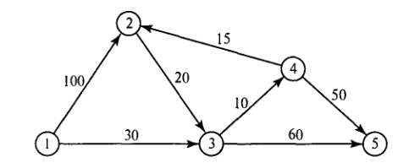
Рисунок 2.1 – Пример сети для алгоритма Дейкстры
Этап 0. Назначаем узлу 1 постоянную метку [0, -].
Этап 1. Из узла 1 можно достичь узлов 2 и 3. Вычисляем метки для этих узлов, в результате получаем следующую таблицу меток.
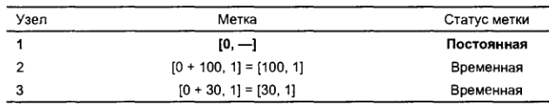
Среди узлов 2 и 3 узел 3 имеет наименьшее значение расстояния (). Поэтому статус метки этого узла изменяется на «постоянная».
Итерация 2. Из узла 3 (последнего узла с постоянной меткой) можно попасть в узлы 4 и 5. получаем следующий список узлов.
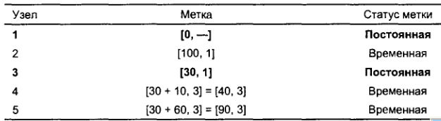
Временный статус метки [40, 3] узла 4 заменяется постоянным ().
Итерация 3. Из узла 4 можно достичь узлов 2 и 5. после вычисления меток получим следующий их список.
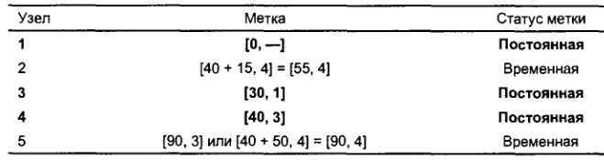
временная метка [100, 1], полученная узлом 2 на втором этапе, изменена на [55, 4]. Это указывает на то, что найден более короткий путь к этому узлу (проходящий через узел 4). На третьем этапе узел 5 получает две метки с одинаковым значением расстояния .
Итерация 4. Из узла 2 можно перейти только в узел 3, но он уже имеет постоянную метку, которую нельзя изменить. Поэтому на данном этапе получаем такой же список меток, как и на предыдущем этапе, но с единственным изменением: мета узла 2 получает статус постоянной. С временной меткой остается только узел 5, но, так как из этого узла нельзя попасть ни в какой другой, процесс вычисления заканчивается.
Алгоритм позволяет проводить вычисления непосредственно на схеме сети, как показано на рисунке.

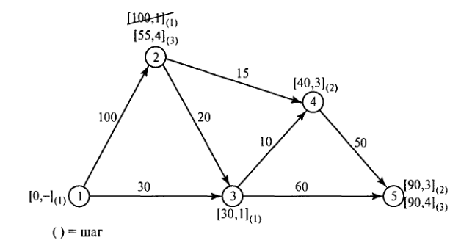
Рисунок 2.2 – Вычисления на схеме сети по алгоритму Дейкстры

Кратчайший маршрут между узлом 1 и любым другим узлом определяется, начиная с узла назначения путем прохождения в обратном порядке с помощью информации, представленной в постоянных метках. Например, для определения кратчайшего маршрута между узлами 1 и 2 получаем такую обратную последовательность узлов

(2)→[55, 4] →(4) →[40,3] →(3) →[30,1] →(1).

Таким образом, получает путь 1→3→4→2 общей длиной 55 миль.

Волков Загоруйко с 206, с 210, приложения
Хемдистр 259

Контрольные вопросы

Варианты заданий
Построить кратчайший путь между точками А и В графа (рисунок 2.3). Расстояния между вершинами графа приведены в таблице.
А
В
1
2
3
4
5
6
7
9
8
Рисунок 2.3 – Граф
Таблица 2.1 – Численные значения расстояний между вершинами графа (по вариантам)
Ребро | Вариант
 | 1 | 2 | 3 | 4 | 5 | 6 | 7 | 8 | 9 | 10 | 11 | 12
1-2 | 4 | 6 | 8 | 10 | 6 | 10 | 12 | 8 | 4 | 8 | 6 | 10
1-5 | 13 | 8 | 5 | 9 | 11 | 12 | 17 | 12 | 12 | 12 | 12 | 10
1-6 | 12 | 6 | 4 | 8 | 10 | 12 | 16 | 10 | 10 | 10 | 10 | 8
1-8 | 20 | 16 | 14 | 8 | 14 | 16 | 20 | 12 | 14 | 16 | 16 | 16
2-3 | 8 | 6 | 4 | 2 | 3 | 6 | 4 | 2 | 3 | 6 | 4 | 4
2-5 | 8 | 9 | 10 | 8 | 6 | 4 | 6 | 6 | 4 | 6 | 8 | 10
6-5 | 10 | 10 | 10 | 10 | 10 | 10 | 10 | 8 | 10 | 6 | 10 | 12
6-7 | 18 | 10 | 12 | 10 | 16 | 14 | 12 | 10 | 8 | 10 | 12 | 14
6-8 | 2 | 4 | 3 | 1 | 2 | 3 | 4 | 6 | 2 | 4 | 6 | 2
3-4 | 10 | 12 | 10 | 14 | 16 | 18 | 16 | 14 | 10 | 10 | 12 | 10
3-5 | 8 | 6 | 4 | 10 | 8 | 10 | 10 | 14 | 6 | 8 | 10 | 12
5-4 | 10 | 12 | 14 | 10 | 12 | 10 | 12 | 10 | 10 | 10 | 12 | 14
5-7 | 12 | 16 | 14 | 8 | 10 | 12 | 16 | 10 | 12 | 12 | 13 | 16
4-9 | 8 | 6 | 8 | 4 | 6 | 8 | 10 | 6 | 8 | 10 | 8 | 6
7-4 | 4 | 6 | 8 | 10 | 12 | 16 | 10 | 12 | 14 | 16 | 18 | 10
7-9 | 4 | 6 | 6 | 4 | 6 | 6 | 4 | 6 | 6 | 6 | 6 | 4
8-7 | 12 | 16 | 14 | 12 | 16 | 14 | 16 | 12 | 18 | 16 | 14 | 10
8-9 | 16 | 16 | 18 | 19 | 20 | 16 | 18 | 16 | 20 | 16 | 20 | 16

